Notulen Algemene Afdelingsvergadering

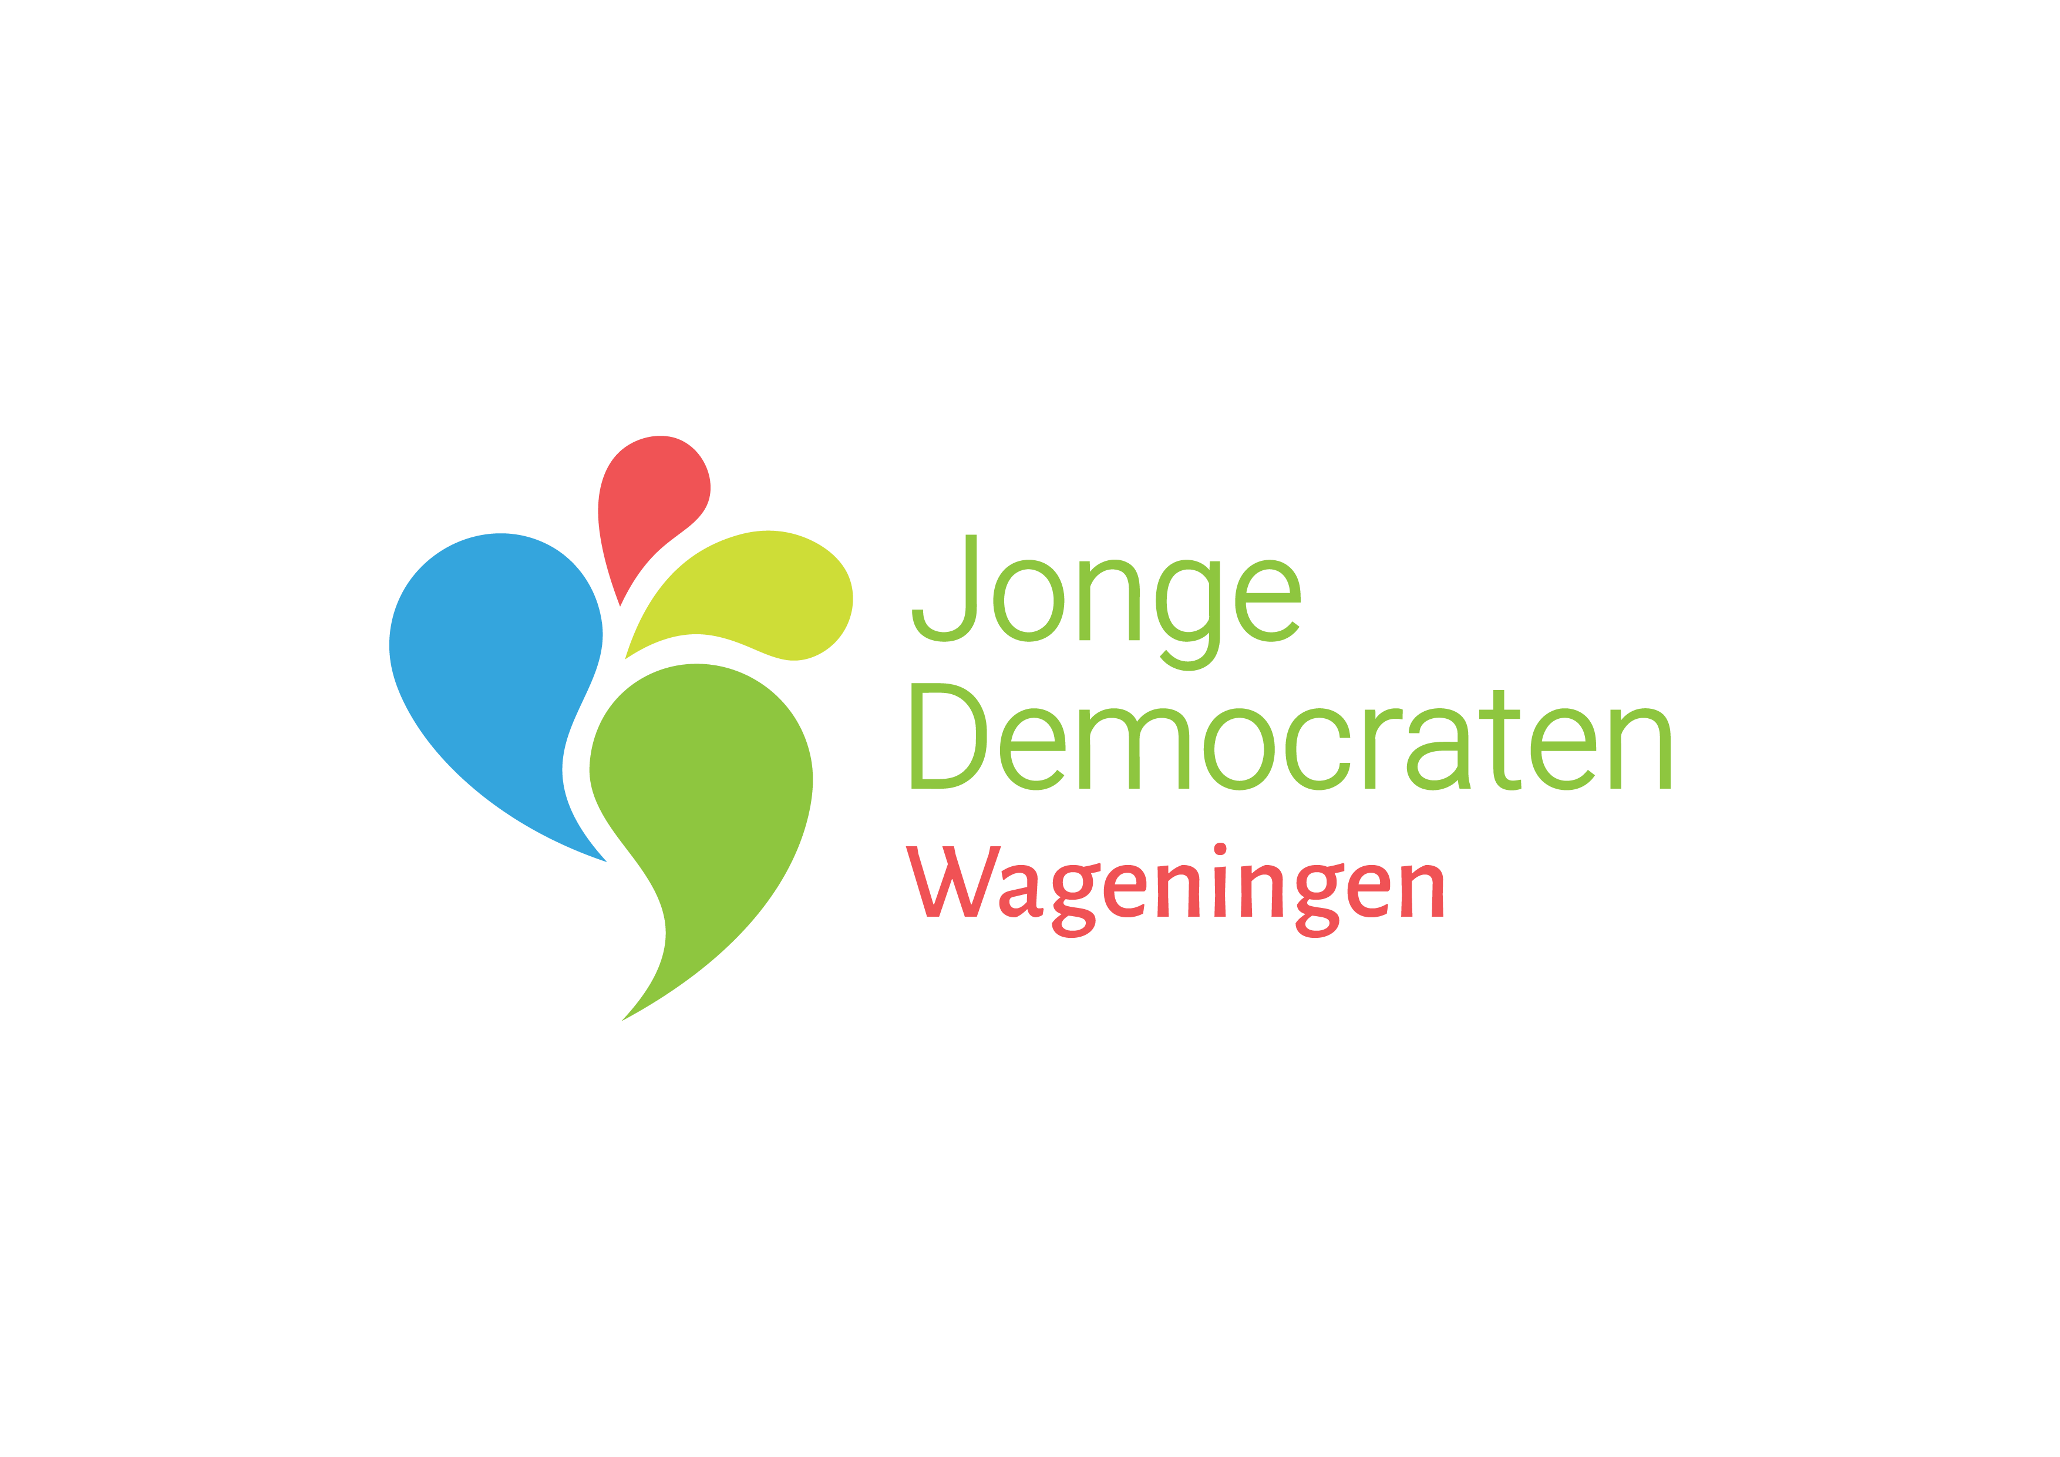

07-01-2020 Eetcafé H41

Algemene Afdelingsvergadering 07-01-2020
Jonge Democraten Wageningen
Notulen door: Marije Heerma

Datum: dinsdag 7 januari 2020
Tijd: 20:30 – 22:00
Locatie: H41 Wageningen

Opening AAV

Benoeming Technisch Voorzitter
Technisch Voorzitter: Leonie Janssen

Installatie Stem- en Notulencommissie
Stem- en Notulencommissielid 1: Lisanne van Damme
Stem- en Notulencommissielid 2: Marije Heerma

Vaststellen agenda
vastgesteld

Mededelingen m.b.t. de agenda van de AAV:
- Kandidaat organisatie

Bestuursverantwoording

Voorzitter Rik Schouten
In juni verkozen, Renee is er in september bijgekomen. Vooral gericht op het organiseren van activiteiten in Wageningen. De werkgroepen zijn inactief geworden, te weinig moeite ingestoken om daar een nieuw leven in te blazen. Wel bezig met werven van nieuwe leden, poster opgehangen, green week. Nu om de week een activiteit en niet meer iedere week. Best wel tevreden over de hoeveelheid mensen die op de activiteiten afkomen.
V: Frank: bedankt voor het werk. Vraag: Wat voor concrete dingen hebben jullie gedaan om inactieve leden langs te laten komen.
A: Renee: alleen de leden binnen de groepsapp zijn geappt. Tijdens de AID wel een inschrijflijst gemaakt en benaderd. Rik: we mogen niet zomaar meer mensen appen.
V: Marije: Inactieve werkgroepen, waarom geen werkgroepen meer? Er is wel meegedacht tijdens een activiteit.
A: Renee: Hoe ga je om met mensen die net nieuw zijn. Daar stap je natuurlijk ook niet direct op af, alleen als er affiniteit is.

V: Frank: Hoe kunnen we het nieuwe bestuur te helpen?
A: Rik: Een raad van bestuur.

Het financieel blok
- afdracht wordt lager, maar we hebben er dit jaar een mooi jaar van kunnen maken.
- sprekerskosten: 1,5 spreker per avond, 30 stuks, twee drankjes en een bedankje. Wij zijn niet aan 1,5 spreker gekomen. Gemiddeld 10,43 uitgegeven per avond. Loburg is 25 euro, H41 is 50 euro. En een paar keer bij Vreemde streken, soms kost dat niets en soms kost dat 75 euro.
- Promotie: aardig op gegaan: zomeroffensief; vlag, merchandise, posters
- ledenbinding; bbq, uiteten, etc
- rekeningkosten; bleken op eens lager te zijn
- onvoorzien: bestuursmarkt
Motie van Orde: we stemmen met handen ipv stemkaarten (aangenomen).
Motie van Orde: Brian mag stemmen als lid van andere afeling (unaniem aangenomen)
In stemming wordt gebracht de jaarrekening van 2019: unaniem aangenomen

Begroting
Arthur: iets minder geld krijgen we
- zaalhuur: blijft hoog
- sprekerskosten: Blijft ongeveer gelijk
- promotie: Hetzelfde niveau
- ledenbinding: moet helaas iets omlaag
- rekeningskosten: gelijk blijven
- onvoorzien: van 300 naar 100 euro
- zomeroffensief: blijft 100 euro
V: Frank: waarom dubbel bestuursweekend
A: mag 2 x per jaar. Is in 2019 slechts 1x gebruikt
V: Waarom staat zomeroffensief er twee keer op?
A: is een projectsubsidie.
V: Waar is het overige geld?
A:Terug geroomd naar landelijk
In stemming wordt gebracht de begroting voor 2020: unaniem aangenomen
Voorstellen Kandidaten:
Renee: voorzitter
Afgelopen half jaar promotie gedaan, nu half jaar voor voorzitter van Wageningen. Denk dat ik gestructureerd werk, vorige functies ook ervaring opgedaan, groot gevoel van verantwoordelijkheid. Ledenwerving blijft belangrijk, leden meer betrekken bij organiseren van activiteiten, extern: Zichtbaarheid op landelijke activiteiten, betrokken lokale politiek, moties schrijven,
V (Arthur): zichtbaarder op landelijke activiteiten, wat bedoel je daar mee?
A: meer aanwezig, meer moties, op termijn een congres, kaderweekenden etc.
V (Frank): interne opkomst verhogen: wat is de strategie?
A: Nieuwe leden komen meer die net nieuw lid zijn die komen wel. Vooral focussen op nieuwe aanwas en niet meer alleen focussen op slapende leden.
V (Rik): hoe motiveren we oude leden?
A:Weinig leden, lijkt op de vraag van Frank. Nog geen heel concreet idee. Evt met de raad van advies.
V(Lisanne): Wat zou je anders willen doen?
A: Weet ik nog niet. We hebben natuurlijk allemaal dezelfde wens en dat is beste voor wageningen.
V (Arthur): Hoe ga je om met tijdsbesteding van leden binnen je bestuur?
A:Alle studies zijn voltijd. Ik kan niet in ieders agenda kijken, maar wel een vast vergadermoment. Het streven is één avond in de week en anders om de week. Goed houden aan de actiepuntjes. Het heeft sowieso pieken en dalen, maar we kunnen wel deadlines stellen.
V (arthur): Hoe ga jij zorgen dat het gezellig is en dat er bonding is binnen je bestuur?
A: Bestuursweekend tussen kaderweekend en congres het liefste. Dat we dan een beleidsplan hebben en dat we elkaar goed kunnen leren kennen. Hopelijk eten we voor de activiteit een hapje met elkaar of als iets niets lukt als een weekend, dan een dagje weg, landelijke activiteiten of borrels.
Chiel: penningmeester
20 jaar, economie en beleid, kort lid, maar wel ontzettend naar mijn zin gehad. Ik wil wat graag terug doen voor de vereniging en hoop dat er nieuwe mensen komen. Zelf ook ervaring: scouting vereniging. Ik hoop veel nieuwe dingen te leren.
V(Frank): wat wil je dan zoal leren?
A:De functie was gelimiteerd, de verantwoordelijkheden waren beperkt. Kan nog niet inschatten wat ik kan leren maar
V(Lisanne): wat ga je doen naast pennie?
A: Meedenken activiteiten, wat we willen met de vereniging. Wat te doen om actief te blijven en niet ten onder te gaan als dwars.
V(Frank): Ben je bereid wat te doen? En niet alleen mee te denken?
A: ja
V(Suzanne) Wat zou je anders doen dan bij scouting?
A: ik was meegaand, is niet heel handig, dus ik moet strenger zijn voor mezelf als bestuur.
Irene: organisatie
20 jaar, onlangs lid, activiteiten zijn leuk, kwaliteit en kwantiteit in stand houden, aanspreekpunt worden voor leden en niet leden die iets willen organiseren.
V (Rik): hoe vond je dat we om de week een activiteit hadden?
A:Ik denk dat het wel goed is want de druk is lager, dat je het mist.
V(Frank): wat doe je met de functie?
A: Organiseren van de activiteiten; sprekers contacteren, zaal huren, creatieve zaken; als wat gaan we die avond doen?
V(Lisanne); er zijn geen commissies/ werkgroepen? Wil jij dat?/ zie je mogelijkheid.
A: Ja zeker
V(Frank): wil je dingen leren?
A: leiding geven, flexibel zijn en organisatorische vaardigheden ontwikkelen.
Motie van orde: Verkiesbare termijn voor de Kasco naar 10 jaar. Motie is niet overgenomen door de TV.
Motie van orde. In stemming brengen om de verkiesbare termijn voor de kasco naar 10 jaar te wijzigen Stemming: overweldigend aangenomen.
Pauze
De stemmen zijn geteld: Iedereen is verkozen
- 8 voor renee, 1 blanco
- Chiel unaniem
- Irene unaniem
- David 8 voor, 1 blanco
- Wim 7 voor, 2 blanco
Dus zowel Wim als David zijn voor 10 jaar verkozen door voorgaande motie van orde.
Amendementen
AR01: Aangenomen
AMAR01 | Genade ik wil in de kasco!
Onderwerp | Hoofdstuk 4 bijzondere organen, artikel 10 - Kasco
Indiener(s) | Rik Schouten, Arthur van Eekhout
Woordvoerder | Rik Schouten
Betreft | Hoofdstuk 4, Artikel 10, punt 2
Schrap | Ieder afdelingslid kan zich tot aanvang van de AAV melden bij het Afdelingsbestuur als genadigde voor de KasCo.
Vervang door | Ieder afdelingslid kan zich tot aanvang van de AAV melden bij het Afdelingsbestuur als gegadigde voor de KasCo.
Toelichting | Correctie van waarschijnlijk een spelfoutje in het AR

Rik: ik mocht niet in de kasco, er staat genadigde en gegadigde
Aangenomen: 7 stemmen voor, 1 stem tegen aangenomen.
AR02: Aangenomen
AMAR02 | Waar is artikel 9 gebleven?
Onderwerp | Hoofdstuk 4 bijzondere organen, artikel 10 - Kasco
Indiener(s) | Rik Schouten
Woordvoerder | Rik Schouten
Betreft | Hoofdstuk 4, Artikel 10
Schrap | Artikel 10 – Kasco
Vervang door | Artikel 9 – Kasco
Toelichting

Rik: waar is artikel 9 gebleven?
Frank (tegen) nummer 9 is een lelijk getal, van 8 naar 10 is veel mooier. Sowieso voor hele getallen en niet oneven.
Rik: 9 is wel mooi, belangrijkste team lid
Unaniem aangenomen
Volgende AR’s zijn geclusterd:
Eerst 5 daarna 4 daarna 3
AMAR03 | [Raad van Advies 1]
Onderwerp | Raad van Advies
Indiener(s) | Rik Schouten, Win Verhagen, Frank van Rossum
Woordvoerder | Rik Schouten
Betreft | Hoofdstuk 4: Bijzondere organen
Voeg toe | Artikel 10 – Raad van Advies  - De Raad van Advies heeft als functie:  - Het adviseren van het afdelingsbestuur, gevraagd en ongevraagd.  - Sparringspartner zijn voor leden van het afdelingsbestuur.  - Klankbord zijn voor leden van het afdelingsbestuur.  - Het behouden van kennis en ervaring binnen de vereniging.  - De raad van advies bestaat ten minste uit twee leden.  - Leden van de raad van advies worden gekozen door de AAV. Stemming geschiedt schriftelijk en anoniem.  - Leden van de raad van advies worden gekozen voor een periode van een jaar, tenzij anders door de AAV besloten.  - De raad van advies wordt voorgezeten door een voorzitter. De voorzitter is het aanspreekpunt voor de algemene afdelingsvergadering en het afdelingsbestuur. De voorzitter wordt binnen de raad van advies gekozen  - De raad van advies kan tijdens een AAV een overzicht met de stand van zaken voorleggen en kan een opinie geven over het functioneren van het bestuur.  - De raad van advies heeft het recht om op eigen initiatief een bijeenkomst met het bestuur te organiseren.  - Lidmaatschap van de raad van advies is niet verenigbaar met het vervullen van een functie in het afdelingsbestuur.
Toelichting | In deze versie kan ieder lid zich kandidaat stellen voor een functie in de raad van advies. De raad van advies wordt rechtstreeks gekozen door de AAV

AMHR04 | [Raad van Advies 2]
Onderwerp | Raad van Advies
Indiener(s) | Rik Schouten, Wim Verhagen
Woordvoerder | Rik Schouten
Betreft | Hoofdstuk 4: Bijzondere organen
Voeg toe | Artikel 10 – Raad van Advies  - De Raad van Advies heeft als functie:  - Het adviseren van het afdelingsbestuur, gevraagd en ongevraagd.  - Sparringspartner zijn voor leden van het afdelingsbestuur.  - Klankbord zijn voor leden van het afdelingsbestuur.  - Het behouden van kennis en ervaring binnen de vereniging.  - De raad van advies bestaat ten minste uit twee leden.  - De leden van de raad van advies worden aangesteld door de AAV na een voordracht door het afdelingsbestuur. Op aanvraag van de AAV kunnen leden van de raad van advies worden verkozen door de AAV. Stemming op de AAV geschiedt schriftelijk en anoniem.  - Leden van de raad van advies worden gekozen voor een periode van een jaar, tenzij anders door de AAV besloten.  - De raad van advies wordt voorgezeten door een voorzitter. De voorzitter is het aanspreekpunt voor de algemene afdelingsvergadering en het afdelingsbestuur. De voorzitter wordt binnen de raad van advies gekozen  - De raad van advies kan tijdens een AAV een overzicht met de stand van zaken voorleggen en kan een opinie geven over het functioneren van het bestuur.  - De raad van advies heeft het recht om op eigen initiatief een bijeenkomst met het bestuur te organiseren.  - Lidmaatschap van de raad van advies is niet verenigbaar met het vervullen van een functie in het afdelingsbestuur.
Toelichting | In deze versie zal het afdelingsbestuur een raad van advies voordragen. De AAV kan met deze voordracht instemmen. De AAV heeft het recht om de leden van de raad van advies zelf te verkiezen. Zo kan op verzoek van de AAV iedereen lid van de raad van advies worden, ook als het lid niet voorgedragen is door het bestuur.

AMHR05 | [Raad van Advies 3]
Onderwerp | Raad van Advies
Indiener(s) | Rik Schouten, Wim Verhagen
Woordvoerder | Rik Schouten
Betreft | Hoofdstuk 4: Bijzondere organen
Voeg toe | Artikel 10 – Raad van Advies  - De Raad van Advies heeft als functie:  - Het adviseren van het afdelingsbestuur, gevraagd en ongevraagd.  - Sparringspartner zijn voor leden van het afdelingsbestuur.  - Klankbord zijn voor leden van het afdelingsbestuur.  - Het behouden van kennis en ervaring binnen de vereniging.  - De raad van advies bestaat ten minste uit twee leden.  - De leden van de raad van advies worden aangesteld door de AAV na een voordracht door het afdelingsbestuur. Benoeming kan enkel gebeuren op voordracht door het afdelingsbestuur. Stemming op de AAV geschiedt schriftelijk en anoniem.  - Leden van de raad van advies worden gekozen voor een periode van een jaar, tenzij anders door de AAV besloten.  - De raad van advies wordt voorgezeten door een voorzitter. De voorzitter is het aanspreekpunt voor de algemene afdelingsvergadering en het afdelingsbestuur. De voorzitter wordt binnen de raad van advies gekozen  - De raad van advies kan tijdens een AAV een overzicht met de stand van zaken voorleggen en kan een opinie geven over het functioneren van het bestuur.  - De raad van advies heeft het recht om op eigen initiatief een bijeenkomst met het bestuur te organiseren.  - Lidmaatschap van de raad van advies is niet verenigbaar met het vervullen van een functie in het afdelingsbestuur.
Toelichting | In deze versie kan een lid alleen worden verkozen wanneer het betreffende lid door het afdelingsbestuur voorgedragen is. De AAV besluit of de voorgedragen leden wel of niet worden benoemd als lid van de raad van advies.

Rik: doel van raad van advies, doel: klankbord, behouden van kennis, sparringspartner. Bij de laatste is alleen bestuur voorrecht, tweede aav mag beslissen, bij drie heeft bestuur niets te zeggen en dan beslist de aav. Tenminste 2 leden, 1 jaar
Frank (voor AR3 (Raad van advies 1): nummer 3, iedereen mag zich kandideren. Heel erg nuttig en liberaal.
Marije (vraag): mag iedereen of enkel als oud bestuur?
Arthur (tegen): ik zie geen meerwaarde, je hebt al oud besturen die je kunt aanspreken.
Brian (voor AR3): geen old men club
Rik: ik roep aan op AR3 te stemmen. Voegt wel wat toe door oude bestuursleden betrokken te houden. En marijes vraag: Ja iedereen, ook al heb je zelf geen bestuurservaring.
7 stemmen voor en 2 stemmen tegen (raad van advies 1 is aangenomen), AMRH03 is aangenomen. AMRH04, AMRH05 zijn met overweldigende meerderheid verworpen.
Bestuur is gewisseld.
Nog vragen: Nee
De AAV is gesloten

